รายงานการปฏิบัติราชการประจำเดือน
ข้อมูล ณ วันที่ 30 เมษายน 2569

รายงานการปฏิบัติราชการประจำ เดือน เมษายน 2569
ประจำปีงบประมาณ พ.ศ. 2569
สถานีตำรวจภูธรบางสวรรค์

1. งานอำนวยการ
วันที่ 13 เมษายน 2569 เวลา 13.00 น. พ.ต.ท.สุริยัน เพชรช่วย สวญ.สภ.บางสวรรค์, พ.ต.ท.ชัยยัน ชูแก้วสวป.สภ.บางสวรรค์ พร้อมด้วย ชป.รักษาความปลอดภัยเทศกาลสงกรานต์ ว.4 อำนวยความสะดวกและรักษาความปลอดภัยงานเทศกาลสงกรานต์ประจำปี 2569 ณ สวนสาธารณะสระแก้ว

ภาพประกอบ
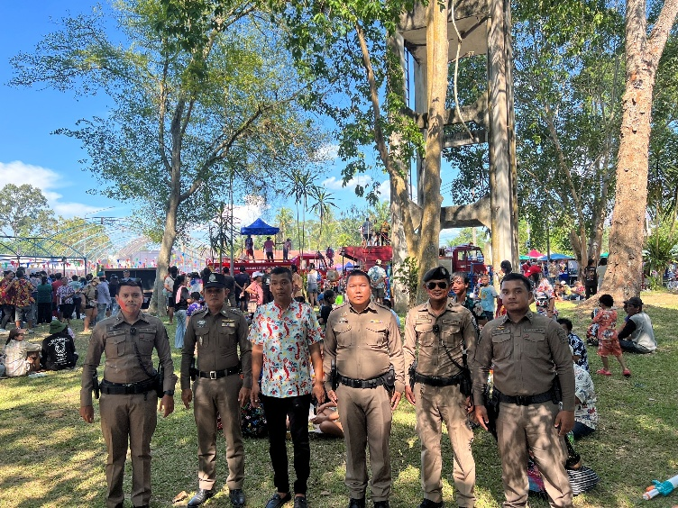
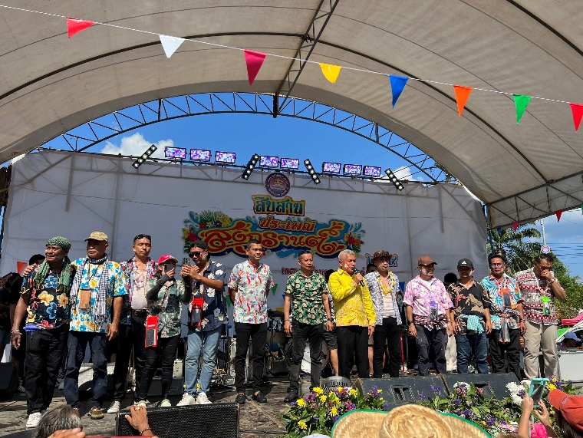


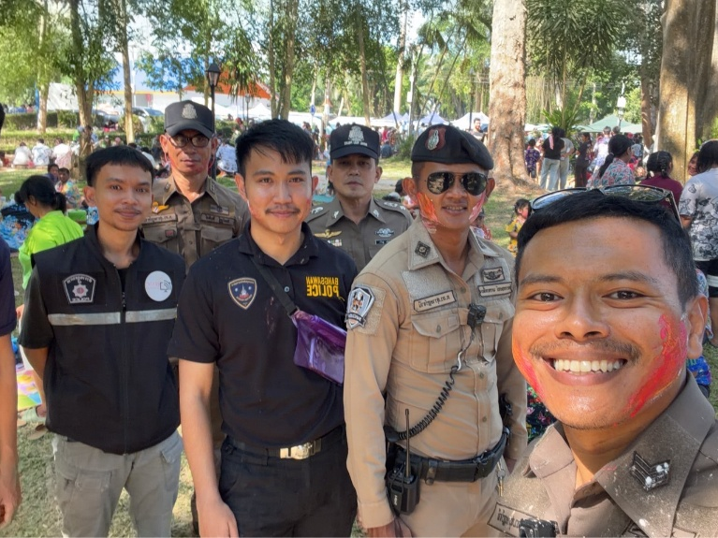

1. งานอำนวยการ

